Юдахин Юрий
Студент группы ПИН-23
Лабораторная работа 5

makefile
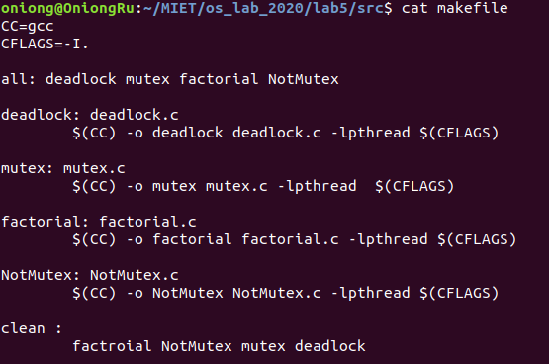

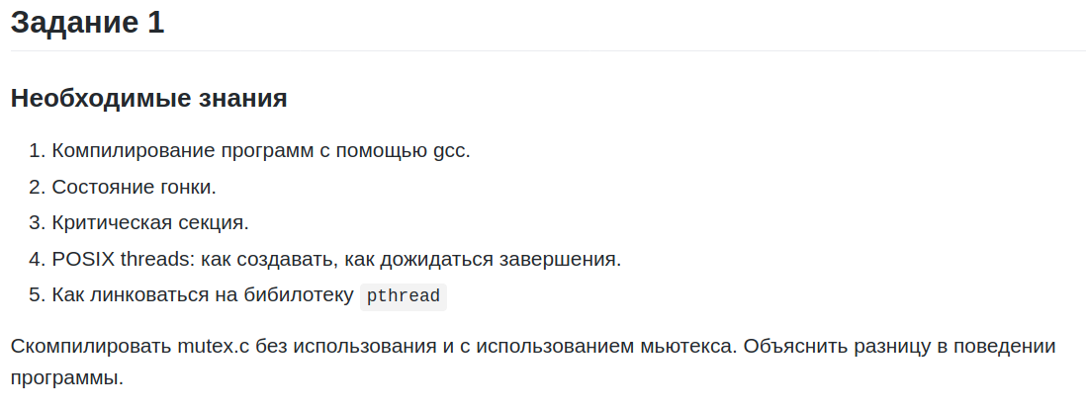
С мьютексом

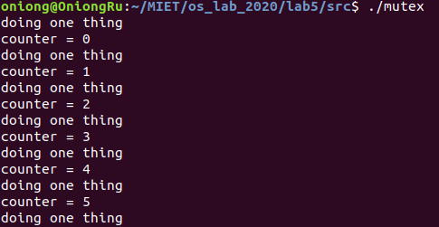
……..
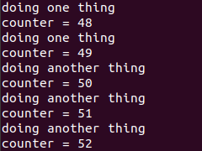
……..
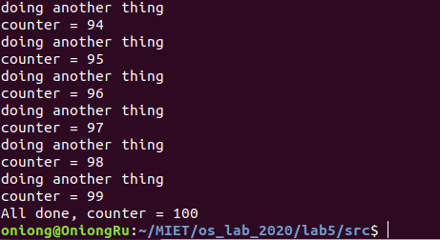
Без мьютекса

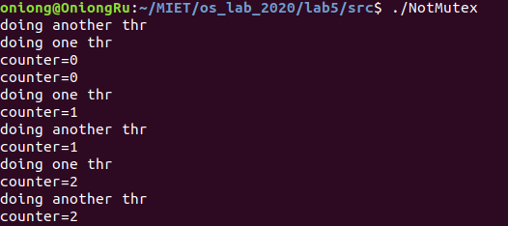
…….
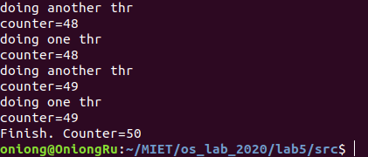
Без мьютекса происходит перезапись данных, тк не происходит исключения одновременного доступа к данным нескольких потоков. С использованием мьютекса в критической секции потоки входят в состояния гонки, что помогает предотварить одновременной перезаписи несколькими потоками.

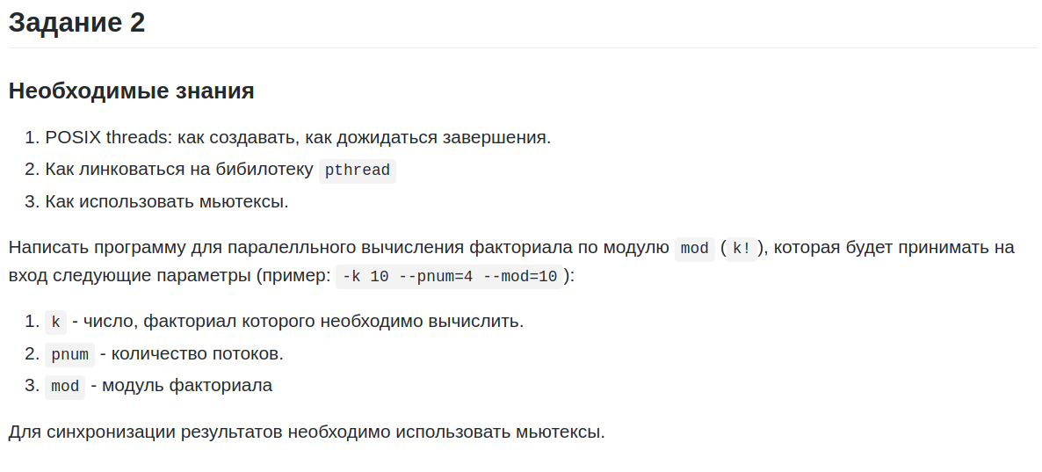

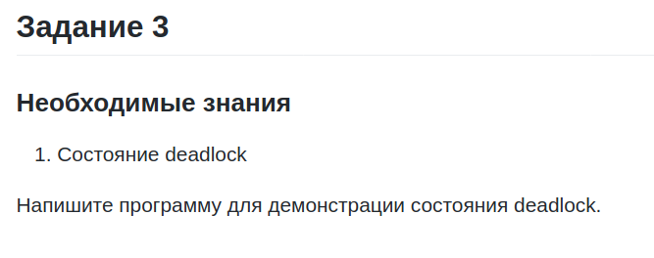
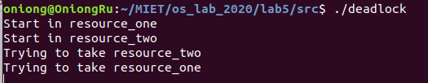

Данная программа демонстрирует взаимную блокировку, в которой несколько процессов (в данном случае два) вечно ждут ресурсов, занятых друг другом, из за чего ни один не может продолжить работу.

